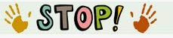
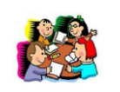
DIVERTAMONOS
JUGANDO
LETRA | NOMBRE | APELLIDO | ANIMAL | FRUTA | CIUDAD | COSA | TOTAL

